Келесі молекулалардың симметриясының симметрия формуласын жазып, нүктелік топтарын анықтаңыз (2.6-сурет): 1) BrF₅ (тетрагональды пирамида); 2) SbCl₅ (тригональды дипирамида); 3) TeCl₄ (молеуладағы екі байланыс - сызықты байланыс тәрізді орналасқан, қалған екі Te-Cl байланысы перпендикуляр жазықтықта орналасқан); 4, 4’) Ферроцен (пентагональді антипризма, цис-, транс-); 5) SF₆ (октаэдр); 6) С₂H₆ (этан).

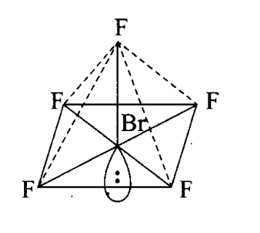  1) |  | 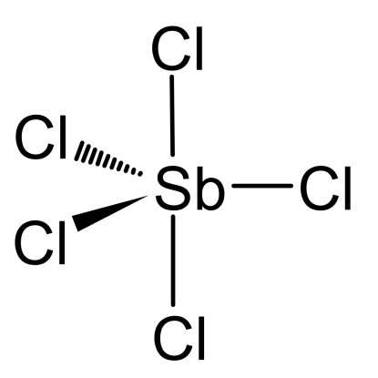  2) | 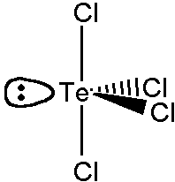  3)
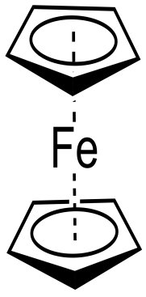  4) | 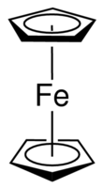 4’) | 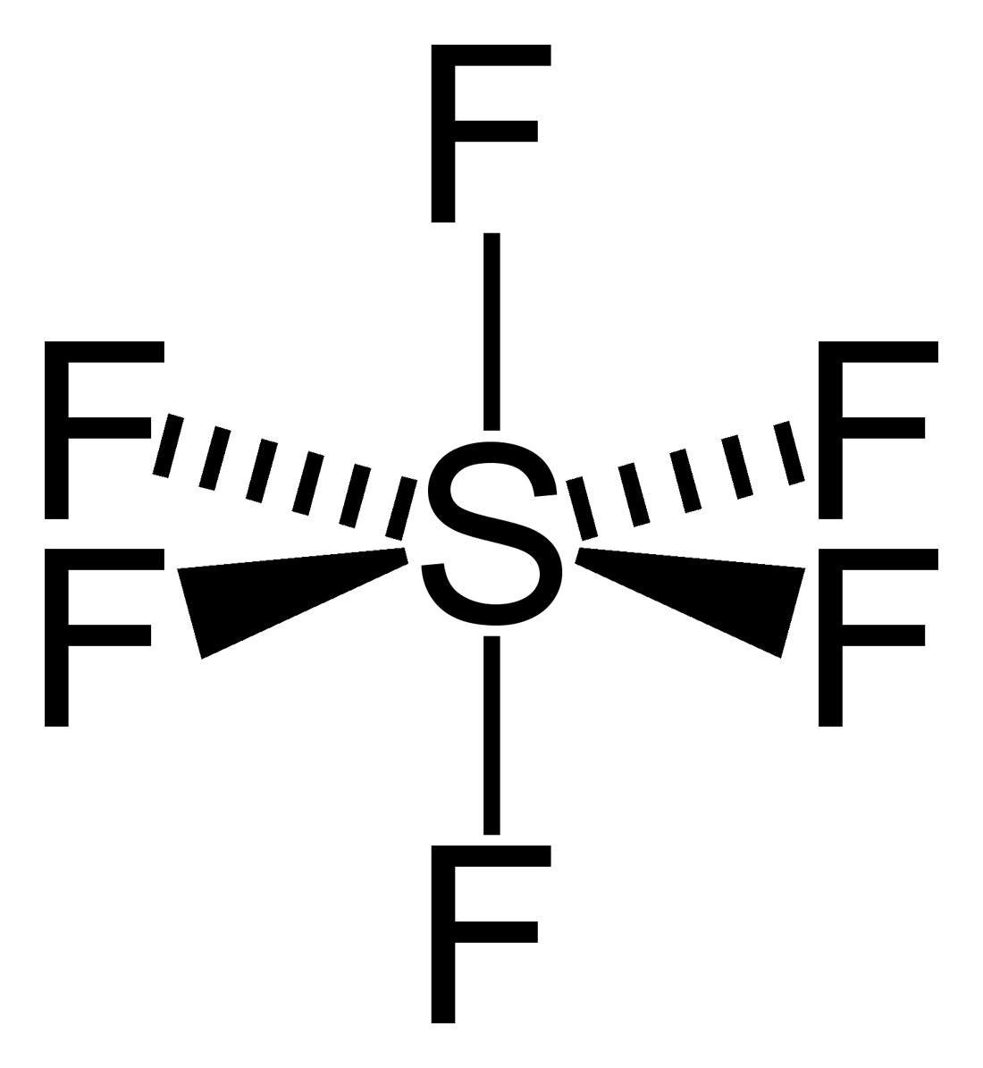  5) | 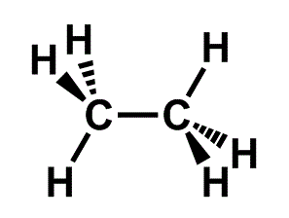  6)

2.6-сурет

